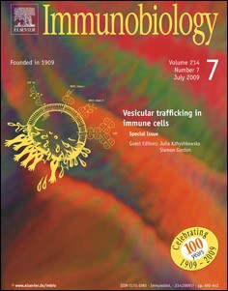
Влияние аллоферона на усиление
цитотоксичности НК-клеток в борьбе с раком через повышение
секреции перфорина/гранзима B

Авторы: Сеён Бэ, Кынхи О, Хёмин Ким, Еджин Ким,
Ханг-Ре Ким, Ён-Иль Хванг, Донг-Суп Ли, Чжэ Сын
Кан, Ван Чжэ Ли
Дата получения: | 11-5-2012
Дата редактирования: | 28-12-2012
Дата приема: | 29-12-2012
Bae, S., Oh, K., Kim, H., Kim, Y., Kim, H.-R., Hwang, Y.-i., Lee, D.-S., Kang, J.S., Lee, W.J., The effect of alloferon on the enhancement of NK cell cytotoxicity against cancer via the up-regulation of perforin/granzyme B secretion,

Влияние аллоферона на усиление цитотоксичности НК-клеток в борьбе с раком через повышение секреции перфорина/гранзима B
Противоопухолевое действие аллоферона

Сеён Бэ¹, Кынхи О^{1,2}, Хёмин Ким¹, Еджин Ким¹, Ханг-Ре Ким¹, Ён-Иль Хванг¹,
Донг-Суп Ли^{1,2}, Чжэ Сын Кан^{1,3,*} и Ван Чжэ Ли^{1,*}

¹ Кафедра анатомии, Медицинский колледж Сеульского национального университета, г. Сеул, Республика Корея
² Научно-исследовательский институт трансплантации, Медицинский колледж Сеульского национального университета
³ Институт комплементарной и интегративной медицины, Медицинский исследовательский центр Сеульского национального университета

Сокращения: НК-клетки, естественные клетки-киллеры; ИФН-ɣ, интерферон гамма; ФНО-ɑ, фактор некроза опухоли альфа; МКПК, мононуклеарные клетки периферической крови; КМА, конканамицин А; ИФА, иммуноферментный анализ.

Аннотация

Аллоферон - это новый иммуномодулирующий пептид, первоначально выделенный из инфицированных насекомых. Он оказывает антивирусное и противоопухолевое действие через активацию НК-клеток. Тем не менее, до сих пор не выяснены конкретные механизмы, приводящие к активации НК-клеток и противоопухолевому ответу. В данном исследовании мы продемонстрировали, что аллоферон повышает активность НК-клеток по уничтожению раковых клеток через увеличение экспрессии НК-активирующих рецепторов 2B4. Кроме того, аллоферон увеличивает выработку ИФН-ɣ и ФНО-ɑ и экзоцитоз гранул НК-клеток против раковых клеток. Наконец, противоопухолевый эффект аллоферона был подтвержден in vivo, продемонстрировав эффективное замедление роста опухоли в ксенотрансплантационной модели от человека к мыши. В совокупности эти результаты свидетельствуют о том, что аллоферон оказывает противоопухолевое действие через повышение уровня НК-активирующего рецептора 2B4 и усиление экзоцитоза гранул НК-клеток.

Вступление

НК-клетки являются важнейшим компонентом врожденной иммунной системы и могут напрямую устранять раковые клетки или инфицированные клетки организма носителя. Поскольку НК-клетки могут нацеливаться на MHC I-отрицательные клетки, которые не распознаются цитотоксическими Т-клетками, они очень важны в иммунном надзоре за изменёнными своё клетками, такими как инфицированные вирусом клетки и раковые клетки (Moretta и др., 1992; Lanier, 1998a). Кроме того, они вносят вклад в антиген-специфический адаптивный иммунитет, вырабатывая цитокины, такие как ИНФ-Ɣ, которые способствуют развитию ответов Th1-типа (Trinchieri, 1995). НК-клеточная цитотоксичность и секреция цитокинов контролируются многочисленными лигандными взаимодействиями рецепторов (Lanier, 1998b). В частности, в этом процессе очень важен точный баланс между стимулирующими и ингибирующими сигналами, поступающими от поверхностных рецепторов (Long и Rajagopalan, 2000; Moretta и др., 2000; Tomasello и др., 2000). НК-клетки вызывают гибель своих мишеней либо за счет взаимодействия семейства факторов некроза опухоли и рецепторов смерти/лигандов смерти, либо за счет экзоцитоза гранул (Kägi и др., 1994). Экзоцитоз гранул отличается эффективностью уничтожения инфицированных вирусами или раковых клеток (Russell и Ley, 2002). Перфорин, предполагаемый порообразующий белок, и гранзимы высвобождаются из цитотоксических участков гранул, вызывая гибель клеток-мишеней (Shi и др., 1992; Shresta и др., 1995).
Первоначально аллоферон был выделен из экспериментально инфицированного насекомого - мухи Calliphora vicina и состоит из аминокислот: HGVSGHGQHGVHG. Было обнаружено, что аллоферон стимулирует естественную цитотоксичность лимфоцитов периферической крови человека и усиливает противоопухолевую и антивирусную активность через индукцию синтеза ИНФ-Ɣ (Chernysh и др., 2002). Недавно мы привели данные о том, что аллоферон обладает двойной функцией: первая - прямое ингибирование репликации саркома-ассоциированного герпесвируса Капоши, а вторая - эффективное уничтожение инфицированных вирусом клеток через активацию НК-клеток (Lee и др., 2011). А тумористическая и туморицидная активность аллоферона была недавно обнаружена у мышей DBA/2, привитых сингенными клетками мышиного лейкоза P388 (Chernysh и др., 2012).
Однако до сих пор не описан противоопухолевый эффект аллоферона в отношении раковых клеток человека через активацию НК-клеток и связанные с этим механизмы. Общеизвестно, что клеточная линия рака простаты PC3 и клеточная линия рака толстой кишки HCT116 очень устойчивы к НК-клеточной цитотоксичности (Romjin и др., 1985; Raja Gabaglia и др., 2007; Miyoshi и др., 2010). В данном исследовании мы изучили противоопухолевое действие аллоферона на НК-резистентные раковые клетки человека через модуляцию НК-активности и связанные с ней механизмы.

Материалы и методика

Выделение НК-клеток
Первичные НК-клетки были выделены из мононуклеарных клеток периферической крови (МКПК), полученных от здоровых людей, градиентным центрифугированием по плотности с использованием аппарата Ficoll-PaqueTM PLUS («Амершам Фармация Биотек» (Amersham Pharmacia Biotech), Пискатауэй, штат Нью-Джерси, США). Затем НК-клетки были очищены от МКПК с помощью системы негативной селекции MACS с использованием набора для выделения НК-клеток («Мильтенай Биотек» (Miltenyi Biotec), г. Бергиш-Гладбах, Германия). Чистоту НК-клеток определяли методом проточной цитометрии после окрашивания ФИТЦ-конъюгированными анти-CD3 и CD16 антителами и ПЭ-конъюгированными анти-CD56 антителами («Фарминген» (Pharmingen), г. Сан-Диего, штат Калифорния, США). Очищенные НК-клетки использовались в эксперименте после инкубации в условиях отсутствия или присутствия 2 и 4 пг/мл аллоферона в течение указанного времени в каждом эксперименте. Аллоферон был предоставлен компанией «Аллотек Ко. Лтд» (Allotech Co., Ltd), после его синтеза в ООО «Пептид синтез» (Москва, Россия) с использованием метода твердофазного синтеза, как описано (Sidorova и др., 2006). Чистота синтетического пептида, определенная с помощью ВЭЖХ, составила более 98%.

Линии клеток
Линия клеток рака предстательной железы человека PC3 и линия клеток рака толстой кишки HCT116 были приобретены в Американской коллекции типичных культур (г. Манассас, штат Вирджиния, США) и культивировались в среде, содержащей RPMI 1640, 10% фетальной бычьей сыворотки, 100 Ед/мл пенициллина, 100 пг/мл 21 стрептомицина, 2 мМ L-глутамина («Инвитроген» (Invitrogen), г. Гранд Айленд, штат Нью-Йорк, США). Все клетки содержались в увлажненном инкубаторе при 37 °C, 5% CO₂.

Анализ на высвобождение ⁵¹Cr
НК-клетки культивировали в условиях отсутствия или присутствия аллоферона (2 и 4 пг/мл) при 37°C в 5% CO₂ в течение 6 и 12 часов. Затем клетки дважды промывали фосфатно-солевым раствором и использовали в качестве эффекторов для анализа высвобождения ⁵¹Cr. Клетки-мишени, PC3 и HCT116 (1 x 10⁶), были маркированы 100 мкКи Na₂ ⁵¹CrO₄ («Амершам Фармация Биотек» (Amersham Pharmacia Biotech), г. Пискатауэй, штат Нью-Джерси, США) при 37°C в 5% CO₂ в течение 1 часа. Эффекторные клетки распределяли на планшете с 96 лунками и U-образным дном, затем смешивали с маркированными ⁵¹Cr клетками-мишенями (1 x 10⁴ клеток на лунку) при соотношении эффекторных клеток к мишеням (E:T) 30:1. После инкубации в течение 4 ч супернатанты собирали и измеряли радиоактивность с помощью автоматического гамма-счетчика. Максимальное высвобождение ⁵¹Cr было получено путем лизиса клеток-мишеней в 2% NP9 40 (Sigma-Aldrich, г. Сент-Луис, штат Мичиган, США), а спонтанное высвобождение ⁵¹Cr определяли в лунках, содержащих маркированные клетки-мишени, инкубированные только со средой. Результаты представлены в виде процента удельного высвобождения: ((опытное высвобождение - спонтанное высвобождение) / (максимальное высвобождение - спонтанное высвобождение)) x 100. Для анализа того, вовлечен ли экзоцитоз гранул НК-клеток в уничтожении раковых клеток при использовании аллоферона, проведен эксперимент после того, как НК-клетки были предварительно обработаны 10 нМ конканамицина А («Кальбиокем» (Calbiochem), г. Сан-Диего, штат Калифорния, США), ингибитора секреции гранзима/перфорина из НК-клеток, в течение 2 ч.

Проточно-цитометрический анализ
НК-клетки культивировали в условиях отсутствия или присутствия аллоферона (2 и 4 пг/мл) при 37°C в 5% CO₂ в течение 12 ч. Клетки дважды промывали фосфатно-солевым буфером, затем Fc-рецепторы на НК-клетках блокировали Fc-блокирующим реагентом («Милтенай Биотек Гмбх» (Miltenyi Biotec GmbH), г. Бергиш-Гладбах, Германия). Затем клетки окрашивали с помощью ФИТЦ-конъюгированных анти-2B4 (CD244) антител, АПК-конъюгированных анти-NKG2D антител («Бектон Дикинсон» (Becton Dickinson), г. Маунтин-Вью, штат Калифорния, США) и ФИТЦ-конъюгированных анти-CD94 и антител к рецепторам подавления цитотоксичности («Эр-энд-Ди системс» (R&D systems), г. Миннеаполис, штат Массачусетс, США) на льду в течение 30 мин. После двукратной промывки буфером FACS-экспрессия НК-активирующих и ингибирующих рецепторов анализировалась с помощью FACS Calibur («БиДи Биосаенсис» (BD Biosciences)). Для анализа данных использовалось программное обеспечение FlowJo («Три Стар» (Tree Star), г. Ашленд, штат Орегон). Результаты представлены либо в виде гистограмм окрашивания (по оси X - интенсивность флуоресценции, по оси Y - количество клеток), либо в виде среднего геометрического значения интенсивности флуоресценции 5 (СИФ) окрашенных популяций.
ИФА на цитокины
НК-клетки культивировали в условиях отсутствия или присутствия аллоферона (2 и 4 пг/мл) при 37°C в 5% CO₂ в течение 6 и 12 часов. После двукратного промывания фосфатно-солевым раствором клетки распределяли по планшету с 96 лунками и U-образным дном, затем смешивали с клетками-мишенями (PC3) при соотношении эффекторов и мишеней (E:T) 30:1. Клетки далее инкубировали в течение 4 ч, супернатанты собрали. ИНФ-Ɣ и ФНО-ɑ определяли с помощью набора ИНФ-Ɣ и ФНО-ɑ для ИФА («Эр-энд-Ди системс» (R&D systems), г. Миннеаполис, штат Массачусетс, США) в соответствии с инструкциями производителя. In vivo выработка ИНФ-Ɣ и ФНО-ɑ у больных опухолями бестимусных мышей при введении аллоферона определяли с использованием плазмы крови после сбора из интраорбитального сосудистого сплетения у мышей с помощью гепаринизированной капиллярной трубки.

Анализ на активацию CD107a и гранзима B с помощью ИФА
НК-клетки культивировали в условиях отсутствия или присутствия аллоферона (2 и 4 пг/мл) при 37°C в 5% CO₂ в течение 6 и 12 часов. После двукратного промывания фосфатно-солевым раствором клетки распределяли на планшете с 96 лунками и U-образным дном, затем смешивали с клетками-мишенями (PC3) при соотношении эффекторов и мишеней (E:T) 30:1. Затем ФИТЦ-конъюгированные анти-CD107a антитела («Бектон Дикинсон» (Becton Dickinson), г. Маунтин-Вью, штат Калифорния, США) добавляли к смеси эффекторных и клеток-мишеней. Клетки инкубировали в течение 1 ч при 37°C 5% CO₂ в инкубаторе, затем еще 3 ч с добавлением монензина, который является ингибитором транспорта белка, обычно используемым для усиления внутриклеточных сигналов окрашивания цитокинов путем блокирования транспортных процессов во время активации клеток («Сигма-Элдрих» (Sigma-Aldrich), г. Сент-Луис, штат Мичиган, США). В конце инкубационного периода клетки собирали и окрашивали ПЭ-конъюгированными анти-CD56 антителами. Результаты считывали на FACS Caliber ((«Бектон Дикинсон» (Becton Dickinson), г. Маунтин-Вью, штат Калифорния, США). Супернатанты культур также собирали и определяли уровень гранзима B с помощью набора для ИФА («Бендер Медсистемс» (Bender Medsystems), г. Берлингейм, штат Калифорния, США) в соответствии с инструкциями производителя.

Ксенотрансплантация опухоли у мышей с иммунодефицитом
Шестинедельные самки мышей Balb/C (nu/nu) были приобретены у компании «Джапан ЭсЭлСи Инк.» (Japan SLC Inc.) (г. Сидзуока, Япония). Мыши 9-10-недельного возраста, не страдающие диабетом, с ожирением/тяжелым комбинированным иммунодефицитом/дефицитом гамма-цепи рецептора интерлейкина-2 (NOD/SCID/IL-2Rɣ(-/-)), были предоставлены профессором Донг-Суп Ли, Научно-исследовательский институт трансплантации в больнице Сеульского национального университета (г. Сеул, Корея). Мыши NOD/SCID/IL-2Rɣ(-/-) были выведены путем скрещивания мышей NOD/SCID и IL-2Rɣ(мыши с дефицитом NO-рецепторов). Генотипы потомства оценивались методом ПЦР. Все животные содержались в специальных условиях, свободных от патогенов, в животноводческом помещении Центра ресурсов и развития животных (CARD) Медицинского колледжа Сеульского национального университета. Для эксперимента использовали от 9 до 10 особей. Протокол экспериментов на животных был рассмотрен и одобрен Комитетом по этике Сеульского национального университета. Клеточная линия рака толстой кишки человека HCT116 была подкожно введена в левую область живота мышам Balb/C (nu/nu) (5 x 105 клеток/eд) и мышам NOD/SCID/IL-2Rɣ(-/-) (2 x 105 клеток/eд) после авертиновой/метофановой анестезии. Аллоферон (50 мкг/ед) вводили мышам внутрибрюшинно каждый день, начиная со дня инокуляции опухоли. Размеры опухоли измерялись каждые два дня, а объем опухоли рассчитывался по следующей формуле: объем опухоли = ½ x (длина x ширина x высота).

Статистический анализ
Данные выражены как среднее ± СО каждой группы в независимых исследованиях. Для сравнения трех или более групп данные анализировали с помощью одностороннего дисперсионного анализа (ANOVA) с последующим множественным сравнением Ньюмана-Килса. Значение p <0,05 считалось статистически значимым. Статистические расчеты проводили с помощью программы GraphPad InStat («ГрафПад Софтвер» (GraphPad Software), г. Сан-Диего, штат Калифорния, США).
Результаты

Аллоферон усиливает цитотоксичность НК-клеток в отношении клеточной линии рака предстательной железы, PC3 и клеточной линии рака толстой кишки HCT116
Для определения влияния аллоферона на цитотоксичность НК-клеток человека в отношении опухоли, мы выделили НК-клетки из периферической крови здоровых добровольцев. Мы подтвердили, что очищенные НК-клетки были CD3⁻CD16^{bright}CD56^{dim}, что является обычным фенотипом цитотоксических НК-клеток (Дополнительный рис. 1). НК-клетки стимулировали 2 и 4 пг/мл аллоферона в течение 6, 9 и 12 часов, а затем совместно культивировали с клеточной линией рака предстательной железы человека PC3, маркированной ⁵¹Cr. Как показано на рис. 1A и B, аллоферон увеличивает цитотоксичность НК-клеток к PC3 в зависимости от времени и дозы лечения аллофероном, если сравнивать с НК-клетками, культивированными без аллоферона. Однако мы не смогли обнаружить стимулирующего эффекта аллоферона на НК-клетки при дозе менее 2 пг/мл (данные не показаны). Влияние аллоферона на повышение регуляции цитотоксичности НК-клеток было также подтверждено с помощью клеточной линии рака толстой кишки человека HCT116 (рис. 1С).

Аллоферон индуцирует выработку рецепторов 2B4, активирующих НК-клетки
Как известно, цитотоксическая активность НК-клеток жестко регулируется балансом между экспрессией активирующих и ингибирующих рецепторов на их поверхности (Moretta и др., 2000; Tomasello и др., 2000). Поэтому мы исследовали, может ли аллоферон модулировать выработку активирующих рецепторов, таких как 2B4 и NKG2D, и ингибирующих рецепторов, KIR и CD94. В результате оказалось, что аллоферон значительно повышает уровень вырабатываемого 2B4, в то время как выработка NKG2D была незначительно повышена (рис. 2A). Кроме того, не наблюдалось значительных изменений в отношении выработки ингибирующих рецепторов CD94 и KIR (рис. 2B).

Аллоферон усиливает синтез ИНФ-Ɣ и ФНО-ɑ из НК-клеток
2B4 участвует не только в повышении опосредованной НК-клетками цитотоксичности, но и в стимуляции выработки ИНФ-Ɣ (Nakajima и др., 1999; Chuang и др., 2001). Кроме того, эффекторная функция НК-клеток в отношении раковых клеток опосредована выработкой ИНФ-Ɣ и ФНО-ɑ. Основываясь на результатах, касающихся увеличения цитотоксичности НК и повышения уровня выработки 2B4, мы проверили, увеличивается ли и выработка ИНФ-Ɣ и ФНО-ɑ в НК-клетках при лечении аллофероном. Как показано на рис. 3A, секреция ИНФ-Ɣ и ФНО-ɑ из НК-клеток, обработанных аллофероном, увеличивалась в зависимости от времени и дозы по сравнению с НК-клетками, культивированными без аллоферона. Далее мы исследовали in vivo влияние аллоферона на продукцию обоих цитокинов в сыворотках крови мышей с опухолью. Мы обнаружили заметное увеличение выработки ИНФ-Ɣ и ФНО-ɑ при введении аллоферона (рис. 3B).

Аллоферон повышает уровень концентрации экзоцитоза гранул НК-клеток
Хорошо известно, что экзоцитоз гранул играет важную роль в уничтожении НК-клетками инфицированных вирусами и раковых клеток (Shi и др., 1992, Shresta и др., 1995). Кроме того, известно, что взаимодействие между 2B4 и его лигандом CD48 увеличивает экзоцитоз гранул НК-клеток (Garni-Wagner BA и др., 1993. Nakajima, HM и др., 1999). Когда НК-клетки активируются клетками, инфицированными вирусами или раковыми клетками, литические частицы перемещаются к месту взаимодействия с клеткой-мишенью и сливаются с плазматической мембраной. При этом литическое содержимое частиц, включая гранзимы и перфорин, высвобождается, а CD107a временно появляется на поверхности клетки. Таким образом, повышенная секреция CD107a отражает экзоцитоз гранул и перфорина (Alter и др., 2004). Как мы и ожидали, при лечении аллофероном наблюдалось увеличение концентрации CD107a (рис. 4A). Кроме того, мы обнаружили, что секреция гранзима В была определенно увеличена из НК-клеток, обработанных с помощью аллофероном, в дозо- и времязависимой манере, когда они сравнивались с НК-клетками, культивированными без аллоферона. Чтобы выяснить, опосредует ли усиление цитотоксичности НК-клеток аллофероном экзоцитоз гранул, мы провели анализ ингибирования с помощью конканамицина А (КMA), который хелатирует кальций и блокирует полимеризацию перфорина. Когда обработанные аллофероном НК-клетки инкубировали с раковыми клетками, маркированными ⁵¹Cr, на фоне КMA, их повышенная активность по уничтожению клеток полностью блокировалась под действием аллоферона (рис. 4C).

Лечение аллофероном подавляет рост опухолей in vivo у мышей с иммунодефицитом
Чтобы оценить влияние аллоферона на рост раковых клеток in vivo, 5 x 105 раковых клеток подкожно вводили в левую область живота бестимусных мышей. Начиная со дня инокуляции опухоли, 50 мкг аллоферона для каждой мыши вводили внутрибрюшинно каждый день в течение 4 недель. Как показано на рис. 5А, рост опухоли у бестимусных мышей, которым вводили фосфатно-солевой раствор, значительно увеличивался, но был полностью подавлен введением аллоферона (рис. 5А). У бестимусных мышей НК-клетки нормально существуют, но Т-клетки находятся в дефиците. Поэтому, по-видимому, подавление роста опухоли in vivo аллофероном опосредовано активацией НК-клеток. Кроме того, мы провели тот же эксперимент на мышах NOD-SCID IL-2Rɣ(-/-), которые имеют повреждения 20 иммунных клеток, включая НК-клетки. Рост опухоли in vivo у мышей NOD-SCID IL-2Rɣ(-/-), которым вводили аллоферон, был не таким, как у мышей NOD-SCID IL2Rɣ(-/-), которым вводили фосфатно-солевой раствор.

Обсуждение
НК-клетки являются важными клеточными компонентами для уничтожения инфицированных вирусами или опухолевых клеток и для регулирования последующих адаптивных иммунных реакций. По этой причине широко изучается иммунотерапия на основе НК-клеток. Наиболее распространенной НК-клеткой, применяемой для иммунотерапии рака, является лимфокин-активируемая киллерная (ЛАК) клетка (Rosenberg и др., 1987). Известно, что ЛАК-клетки индуцируются при обработке несколькими видами цитокинов и проявляют повышенную клеточную цитотоксичность против рака (Rosenberg и др., 1987; Hsu и др., 1996). IL-2, -12, -15, -18 и -21 являются широко используемыми цитокинами для повышения клеточной цитотоксичности НК-клеток (Fehniger и др., 1999; Lauwerys и др., 2002; Parrish-Novak и др., 2001). Фактически, эти цитокины эффективно усиливают противоопухолевый эффект НК-клеток ^{in vitro}, но существуют некоторые ограничения прямого применения у онкологических больных, например, дозы и комбинации цитокинов. Чтобы преодолеть ограничения в применении in vivo, были проведены обширные исследования по адаптивному переносу активированных НК-клеток у онкологических больных после активации и размножения аутологичных НК-клеток путем обработки цитокинами, описанными выше in vitro (Igarashi и др., 2004; Miller и др., 2005). По имеющимся данным, адаптивный перенос НК-клеток демонстрирует эффективное терапевтическое действие на некоторые опухолевые клетки, но его применение все еще ограничено. Поэтому люди считают, что природные вещества, такие как полифенолы, витамины и растительные экстракты, могут эффективно использоваться для лечения рака, поскольку они действуют как прямая цитотоксичность против рака и влияют на усиление противоопухолевого иммунного ответа. Действительно, некоторые природные вещества, такие как витамин С и ресвератрол, демонстрируют мощное воздействие на процесс стимулирования противоракового эффекта НК-клеток (Siegel и Morton, 1983; Lu и Chen, 2010). Однако основная проблема заключается в том, что они имеют противоречивые эффекты in vivo и in vitro. По этой причине аллоферон может быть полезным средством против рака, поскольку он обладает последовательным противоопухолевым эффектом in vivo и in vitro.
Недавно мы получили информацию о том, что аллоферон оказывает значительное противовоспалительное действие не только на УФБ-индуцированное воспаление в нормальной клеточной линии кератиноцитов человека HaCaT, но и на кожу мыши. Мы также обнаружили, что аллоферон не обладает токсичностью для нормальных клеток и не влияет на рост нормальных клеток (Kim и др., 2012). Однако он подавляет распространение инфицированных вирусом клеток и проявляет цитотоксическое действие на опухолевые клетки (Lee и др., 2011; Chernysh и др., 2012). Противоопухолевый эффект аллоферона был впервые зарегистрирован при использовании K562, одной из наиболее чувствительных клеточных линий к цитотоксичности НК, или клеточной линии мышиного лейкоза p388 (Chernysh и др., 2002; Chernysh и др., 2012). Однако противоопухолевое действие аллоферона на НК-резистентные раковые клетки человека пока не изучено. Известно, что клеточная линия рака предстательной железы PC3 обладает высокой устойчивостью к цитотоксичности НК-клеток. Поскольку MICA/B, лиганд для НК-активирующего рецептора NKG2D, не экспрессируется, а MHC класса I, лиганд для НК-ингибирующего рецептора подавления цитотоксичности, высоко экспрессируется на PC3 (Romjin, 1985; Raja Gabaglia и др., 2007). Известно также, что HCT116 освобождается от опосредованного НК-клетками иммунного контроля из-за дефицита фукозилирования, которое заключается в переносе остатка фукозы на олигосахариды и белки (Miyoshi E и др., 2010). Поэтому мы не обнаружили значительного увеличения удельного уничтожения PC3 и HCT116 НК-клетками, обработанными аллофероном, при соотношении E:T 2,5:1, 5:1 и 10:1 (Дополнительный рис. 2). Однако мы обнаружили увеличение удельного уничтожения при соотношении 30:1, и оно также значительно увеличивается при обработке аллофероном (рис. 1B). Это говорит о том, что аллоферон может быть полезен в качестве иммуномодулирующего реагента для повышения цитотоксичности НК-клеток к НК-резистентным раковым клеткам человека.
Баланс между выработкой активирующего и ингибирующего рецепторов на НК-клетках является критическим фактором для уничтожения раковых клеток. Поэтому увеличение секреции активирующего рецептора на НК-клетках подразумевает повышение цитотоксичности НК-клеток против раковых клеток. Среди различных видов активирующих рецепторов НК, 2B4 известен тем, что увеличивает цитотоксичность НК-клеток через повышение уровня ИНФ-Ɣ и экзоцитоза гранул после лигирования со своим лигандом, CD48 (Garni-Wagner и др., 1993. Nakajima и др., 1999). Как показано на рис. 2, выработка 2В4 была увеличена на обработанных аллофероном НК-клетках, но не было заметных изменений в экспрессии ингибирующих рецепторов. Мы также исследовали, может ли аллоферон увеличить восприимчивость HCT116 и PC3 к НК-клеткам через изменения уровня выработки MHC класса I, лиганда для ингибирующего рецептора KIR и CD48, лиганда для активирующего рецептора 2B4 на обеих линиях раковых клеток. Однако мы не обнаружили изменений в уровне вырабатываемых MHC I и CD48 (данные не показаны). Кроме того, мы показали, что выработка ИНФ-Ɣ и экзоцитоз гранул из обработанных аллофероном НК-клеток увеличивались, когда их культивировали с раковыми клетками (рис. 2 и 4). Более того, повышенная продукция ИНФ-Ɣ и ФНО-ɑ наблюдалась и в сыворотках крови бестимусных мышей с опухолью (рис. 2). Таким образом, противоопухолевая активность аллоферона опосредована регуляцией выработки 2B4, за которой следует увеличение секреции ИНФ-Ɣ и ФНО-ɑ и экзоцитоза гранул.
Общая характеристика бестимусных мышей - недостаток Т-клеток, но НК-клетки имеются в нормальном количестве (Povlsen и др., 1973). Когда аллоферон вводили инокулированным опухолью бестимусным мышам, рост опухоли in vivo был полностью подавлен (рис. 5A). Известно, что у мышей NOD-SCID IL-2Rɣ(-/-) дефицит Т-клеток, В-клеток и особенно НК-клеток (Ito и др., 2002; Shultz и др., 2005). Учитывая недостаток НК-клеток у мышей NOD-SCID IL-2Rɣ(-/-), мы ожидали, что не будет разницы в росте опухоли у мышей NOD-SCID IL-2Rɣ(-/-), которым вводили фосфатно-солевой раствор, и у мышей NOD-SCID IL-2Rɣ(-/-), которым вводили аллоферон. Однако мы обнаружили задержку роста опухоли у мышей NOD-SCID IL-2Rɣ(-/-), которым вводили аллоферон. Поскольку Chenysh и др. сообщили, что монотерапия аллофероном демонстрирует умеренную туморостатическую и туморицидную активность, сравнимую с низкодозовой химиотерапией (Chenysh et al., 2012), задержка роста опухоли у мышей NOD-SCID IL-2Rɣ(-/-), которым вводили аллоферон, может быть вызвана прямой цитотоксичностью аллоферона на раковые клетки. Поэтому, похоже, что задержка роста опухоли у мышей NOD-SCID IL-2Rɣ(-/-), которым вводили аллоферон, на 13 день после инокуляции опухоли связана с дефектом НК-клеток. В целом, аллоферон может быть использован в качестве иммуномодулирующего агента для лечения рака посредством повышения уровня опосредованной НК-клетками цитотоксичности.

Благодарность
Данная работа получила поддержку в виде грантов от Национальной научно-исследовательской программы по борьбе с раком (1020030) Министерства здравоохранения, социального обеспечения и по делам семьи для Чжэ Сын Кана. Первый автор получил стипендию от Сеульского стипендиального фонда Hi Seoul Science/Humanities Fellowship. Аллоферон был предоставлен Су-Ин Кимом и его сотрудниками из компании «Аллотек Ко. Лтд.» (Allotech Co. Ltd.).

Личная заинтересованность
Авторы заявляют об отсутствии финансовых или коммерческих интересов.

Список использованной литературы
Alter, G., Malenfant, J. M., and Altfeld, M. 2004. CD107a as a functional marker for the identification of natural killer cell activity. J. Immunol. Methods. 294, 15-22.

Chuang, S. S., Kumaresan, P. R., and Mathew, P. A. 2001. 2B4 (CD244)-mediated activation of cytotoxicity and ИНФ-Ɣ-gamma release in human NK cells involves distinct pathways. J. Immunol. 167, 6210-6216.

Chernysh, S., Kim, S. I., Bekker, G., Pleskach, V. A., Filatova, N. A., Anikin, V. B., Platonov, V. G., et al., 2002. Antiviral and antitumor peptides from insects. Proc. Natl. Acad. Sci. USA. 99, 12628-12632.

Chernysh S, Irina K, Irina A. 2012. Anti-tumor activity of immunomodulatory peptide alloferon-1 in mouse tumor transplantation model. Int. Immunopharmacol. 12, 312-314.

Chaudhry, U. I., Kingham, T. P., Plitas, G., Katz, S. C., Raab, J. R., DeMatteo, R. P. 2006. Combined stimulation with interleukin-18 and CpG induces murine natural killer dendritic cells to produce ИНФ-Ɣ-gamma and inhibit tumor growth. Cancer Res. 66, 10497-10504.

Chan, C. W., Crafton, E., Fan, H. N., Flook, J., Yoshimura, K., Skarica, M., Brockstedt, D., et al., 2006. Interferon-producing killer dendritic cells provide a link between innate and adaptive immunity. Nat Med. 12, 207-213.

EntoPharm Co., Ltd.: ALLOFERON: first immunomodulatory agent from insect.
http://www.entopharm.com/eng/Alloferon.htm

Fehniger, T. A., Shah, M. H., Turner, M. J., Van Deusen, J. B., Whitman, S. P., Cooper, M. A., Suzuki, K., et al., 1999. Differential cytokine and chemokine gene expression by human NK cells following activation with IL-18 or IL-15 in combination with IL-12: implications 7 for the innate immune response. J. Immunol. 162, 4511-4520.

Garni-Wagner, B. A., A. Purohit, P. A. Mathew, M. Bennett, V. Kumar. 1993. A novel function-associated molecule related to non-MHC-restricted cytotoxicity mediated by activated natural killer cells and T cells. J. Immunol. 151:60-70

Hsu, F. J., Benike, C., Fagnoni, F., Liles, T. M., Czerwinski, D., Taidi, B., Engleman, E. G., and Levy, R. 1996. Vaccination of patients with B-cell lymphoma using autologous antigen15 pulsed dendritic cells. Nat. Med. 2, 52–58.

Igarashi, T., Wynberg, J., Srinivasan, R., Becknell, B., McCoy, J. P. Jr., Takahashi, Y., Suffredini, D. A., et al., 2004. Enhanced cytotoxicity of allogeneic NK cells with killer immunoglobulin-like receptor ligand incompatibility against melanoma and renal cell 20 carcinoma cells. Blood. 104, 170-177.

Ito M, Hiramatsu H, Kobayashi K, Suzue K, Kawahata M, Hioki K, Ueyama Y, et al., 2002. NOD/SCID/gamma(c)(null) mouse: an excellent recipient mouse model for engraftment of human cells. Blood. 100(9):3175-3182.

Kägi, D., Ledermann, B., Bürki, K., Seiler, P., Odermatt, B., Olsen, K. J., Podack, E. R., et al., 1994. Cytotoxicity mediated by T cells and natural killer cells is greatly impaired in perforin deficient mice. Nature. 369, 31-37.

Kim Y, Lee SK, Bae S, Kim H, Park Y, Chu NK, Kim SG, et al., 2012. The anti- inflammatory effect of alloferon on UVB-induced skin inflammation through the down- regulation of pro-inflammatory cytokines. Immunol. Lett. 2012 Sep 24. pii: S0165-2478(12)00209-X. doi: 10.1016/j.imlet.2012.09.005.

Lanier, L. L. 1998a. Follow the leader: NK cell receptors for classical and nonclassical MHC class I. Cell. 92, 705-707.

Lanier, L. L. 1998b. NK cell receptors. Annu. Rev. Immunol. 16, 359-393.

Lauwerys, B. R., Garot, N., Renauld, J. C., and Houssiau, F. A. 2002. Cytokine production and killer activity of NK/T-NK cells derived with IL-2, IL-15, or the combination of IL-12 and IL-18. J. Immunol. 165, 1847-1853.

Lee N., Bae S., Kim H., Kong JM., Kim HR., Cho BJ., Kim SJ., et al., 2011. Inhibition of lytic reactivation of Kaposi's sarcoma-associated herpesvirus by alloferon. Antivir. Ther. 16, 17-26.

Long, E. O., and Rajagopalan, S. 2000. HLA class I recognition by killer cell Ig-like receptors. Semin. Immunol. 12, 101-108.

Lu, C. C., and Chen, J. K. 2010. Resveratrol enhances perforin expression and NK cell cytotoxicity through NKG2D-dependent pathways. J. Cell. Physiol. 223, 343-351.

Miller, J. S., Soignier, Y., Panoskaltsis-Mortari, A., McNearney, S. A., Yun, G. H., Fautsch, S. K., McKenna, D., et al., 2005. Successful adoptive transfer and in vivo expansion of human haploidentical NK cells in patients with cancer. Blood. 105, 3051-3057.

Moretta, L., Ciccone, E., Moretta, A., Hoglund, P., Ohlen, C., and Karre, K. 1992. Allorecognition by NK cells: nonself or no self? Immunol. Today. 13, 300-306.

Moretta, A., Biassoni, R., Bottino, C., and Moretta, L. 2000. Surface receptors delivering opposite signals regulate the function of human NK cells. Semin. Immunol. 12, 129-138.

Moriwaki K, Miyoshi E. 2010. Fucosylation and gastrointestinal cancer. World J. Hepatol. 27, 151-161.

Nakajima, H., Cella, M., Langen, H., Friedlein, A., and Colonna, M. 1999. Activating interactions in human NK cell recognition: the role of 2B4-CD48. Eur. J. Immunol. 29, 1676-1683.

Parrish-Novak, J., Dillon, S. R., Nelson, A., Hammond, A., Sprecher, C., Gross, J. A.,
Johnston, J., et al., 2001. Interleukin 21 and its receptor are involved in NK cell expansion
and regulation of lymphocyte function. Nature. 408, 57-63.

Pillarisetty, V, G,, Katz, S. C., Bleier, J. I., Shah, A. B., and Dematteo, R. P. 2005. Natural killer dendritic cells have both antigen presenting and lytic function and in response to CpG 5 produce ИНФ-Ɣ-gamma via autocrine IL-12. J. Immunol. 174, 2612-2618.

Povlsen CO, Fialkow PJ, Klein E, Klein G, Rygaard J, Wiener F. 1973. Growth and antigenic properties of a biopsy-derived Burkitt's lymphoma in thymus-less (nude) mice. Int. J. Cancer. 11,30-39.

Raja Gabaglia C, Diaz de Durana Y, Graham FL, Gauldie J, Sercarz EE, Braciak TA. 2007. Attenuation of the glucocorticoid response during Ad5IL-12 adenovirus vector treatment enhances natural killer cell-mediated killing of MHC class I-negative LNCaP prostate tumors.Cancer Res. 67, 2290-2297.

Romijn JC. 1985. Growth of tumor cells with different sensitivities for murine natural killer 17 cells in young and adult athymic nude mice. Exp Cell Biol. 53, 24-31.

Rosenberg, S. A., Lotze, M. T., Muul, L. M., Chang, A. E., Avis, F. P., Leitman, S., Linehan, W. M., et al., 1987. A progress report on the treatment of 157 patients with advanced cancer using lymphokine-activated killer cells and interleukin-2 or high-dose interleukin-2 alone. N.Engl. J. Med. 316, 889–897.

Russell, J. H., and Ley, T. J. 2002. Lymphocyte-mediated cytotoxicity. Annu. Rev. Immunol.
20, 323-370.

Shi, L., Kraut, R. P., Aebersold, R., and Greenberg, A. H. 1992. A natural killer cell granule protein that induces DNA fragmentation and apoptosis. J. Exp. Med. 175:553–566.

Shresta, S., MacIvor, D. M., Heusel, J. W., Russell, J. H., and Ley, T. J. 1995. Natural killer and lymphokine-activated-killer cells require granzyme B for the rapid induction of DNA fragmentation and apoptosis in susceptible target cells. Proc. Natl. Acad. Sci. USA 92, 5679–5683.

Shultz LD, Lyons BL, Burzenski LM, Gott B, Chen X, Chaleff S, Kotb M, et al., 2005. Human lymphoid and myeloid cell development in NOD/LtSz-scid IL2R gamma null mice engrafted with mobilized human hemopoietic stem cells. J. Immunol. 174, 6477-6489.

Sidorova MV., Molokoedov AS., Kudrjavtseva EV., Baldin M.I, Frid D.A, Ovchinnikov MV. 2006. Synthesis of immunomodulatory peptide alloferon, active substance of antiviral preparation allokine-alpha. Bioorg. Chem, 32, 151–160.

Siegel, B. V., and Morton, J. I. 1983. Vitamin C and immunity: natural killer (NK) cell factor. Int. J. Vitam. Nutr. Res. 53, 179-183.

Tomasello, E., Blery, M., Vely, E., and Vivier, E. 2000. Signaling pathways engaged by NK cell receptors: double concerto for activating receptors, inhibitory receptors and NK cells. Semin. Immunol. 12, 139-147.

Trinchieri, G. 1995. Natural killer cells wear different hats: effector cells of innate resistance and regulatory cells of adaptive immunity and of hematopoiesis. Semin. Immunol. 7, 83-88.

Условные обозначения к рисункам

Рисунок 1. Увеличение опосредованной НК-клетками цитотоксичности к раковым клеткам под действием аллоферона.
(A) Свежевыделенные НК-клетки человека инкубировали с различными дозами аллоферона (2 и 4 пг) в течение 6, 9, 12 часов и совместно культивировали с PC3, маркированными ⁵¹Cr, в течение 4 часов. Супернатанты культуры собирали и определяли радиоактивность с помощью автоматического гамма-счетчика (В и С). Свежевыделенные НК-клетки человека инкубировали с различными дозами аллоферона (2 и 4 пг) в течение 12 часов и совместно культивировали с маркированными ⁵¹Cr (В) HCT116 и (С) PC3 в течение 4 часов. Супернатанты культур собирали и определяли их радиоактивность с помощью автоматического гамма-счетчика. Каждый анализ выполнен три раза, P-значение < 0,01 (**) или 0,001 (***) при сравнении с контрольной группой.

Рисунок 2. Изменение уровня НК- активирующих и ингибирующих рецепторов под действием аллоферона.
НК-клетки человека инкубировались с 2 и 4 пг аллоферона в течение 12 часов. Клетки окрашивали ФИТЦ-конъюгированными анти-2B4 (CD244) антителами, АПК-конъюгированным анти-NKG2D антителами ("Бектон Дикинсок" (Becton Dickinson), г. Маунтин-Вью, штат Калифорния, США) и ФИТЦ-конъюгированными анти-CD94 и KIR антителами рецепторов подавления цитотоксичности («Эр-энд-Ди системс» (R&D systems), г. Миннеаполис, штат Миннеаполис, США), как описано в разделе "Материалы и методы". (A) Экспрессия активирующего рецептора, 2B4 и NKG2D. (B) Экспрессия ингибирующего рецептора, CD94 и рецептора подавления цитотоксичности. Результаты представлены в виде средней геометрической интенсивности флуоресценции (СИФ) 20 окрашенных популяций. P-значение < 0,05(*), при сравнении с контрольной группой.

Рисунок 3. Продукция цитокинов НК-клетками при применении аллоферона.
(А) После того, как НК-клетки культивировали в отсутствии или присутствии аллоферона (2 и 4 пг/мл) в течение 6 и 12 ч, а затем смешали с клетками-мишенями при соотношении эффекторов и мишеней (E:T) 30:1. Клетки инкубировали в течение 4 ч, затем собрали супернатанты. ИНФ-Ɣ и ФНО-ɑ определяли с помощью набора ИНФ-Ɣ и ФНО-ɑ для ИФА («Эр-энд-Ди системс» (R&D systems), г. Миннеаполис, штат Миннеаполис, США) в соответствии с инструкциями производителя. (B) Кровь собирали из внутриорбитального сплетения носящих опухоль бестимусовых мышей с помощью гепаринизированной капиллярной трубки. Затем отделили плазму крови и использовали для измерения in vivo выработки ИНФ-Ɣ и ФНО-ɑ при 6 введении аллоферона, как описано в разделе «Материалы и методы». P-значение < 0,05(*) или 0,01(**) или 0,001(***) по сравнению с контрольной группой.

Рисунок 4. Влияние экзоцитоза гранул на повышенную цитотоксичность НК-клеток под действием аллоферона.
(A) НК-клетки инкубировали с различными дозами аллоферона (2 и 4 пг) в течение 6 и 12 часов и совместно культивировали с PC3. Переходную экспрессию CD107a на НК-клетках исследовали методом проточной цитометрии, как описано в разделе «Материалы и методы». (B) Выработка гранзима B в НК-клетках в борьбе с раковыми клетками измерялась с помощью ИФА. P-значение < 0,01 (**) или 0,001 (***) по сравнению с контрольной группой. Результаты являются репрезентативными для трех независимых экспериментов, каждый из которых проводился по три раза. (C) НК-клетки, обработанные аллофероном (4 пг/мл), культивировали с маркированными ⁵¹Cr17 PC3 при наличии или отсутствии 10 нМ конканамицина A в течение 4 ч. Цитолитическая активность НК-клеток под действием аллоферона измерялась как % удельного высвобождения ⁵¹Cr из клеток-мишеней. Результаты представлены в трех независимых экспериментах и показаны как процент удельного высвобождения. Каждый эксперимент проводился по три раза. P-значение 0,05 (*) или 0,001 (***) по сравнению с контрольной группой.

Рисунок 5. Влияние аллоферона на рост опухолей у бестимусовых мышей и мышей NOD/SCID/IL-2Rɣ(-/-).
Клетки HCT116 инокулировали подкожно в левую боковую область живота (A) 6-недельных самок бестимусовых мышей и (B) 9-недельных самцов мышей NOD/SCID/IL-2Rɣ(-/-). Начиная со дня инокуляции опухоли, ежедневно внутрибрюшинно вводили 50 мкг/ед аллоферона. Размеры опухоли измеряли каждые два дня. Для каждой группы использовали по шесть мышей, объем опухоли - средний объем ± СО.
Рисунок 1. 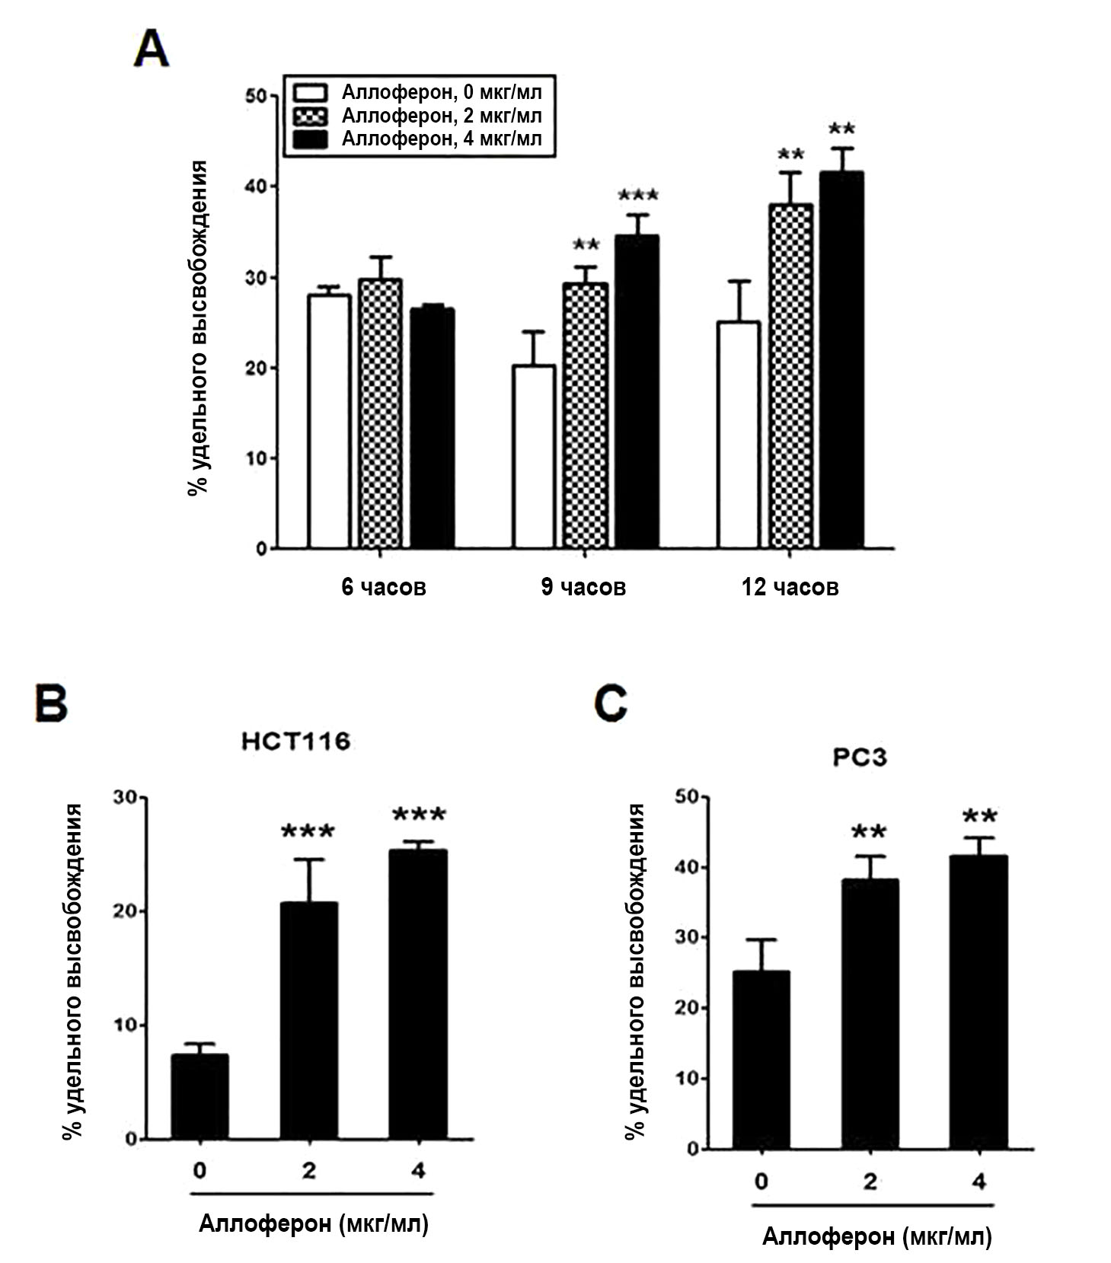

Рисунок 2.
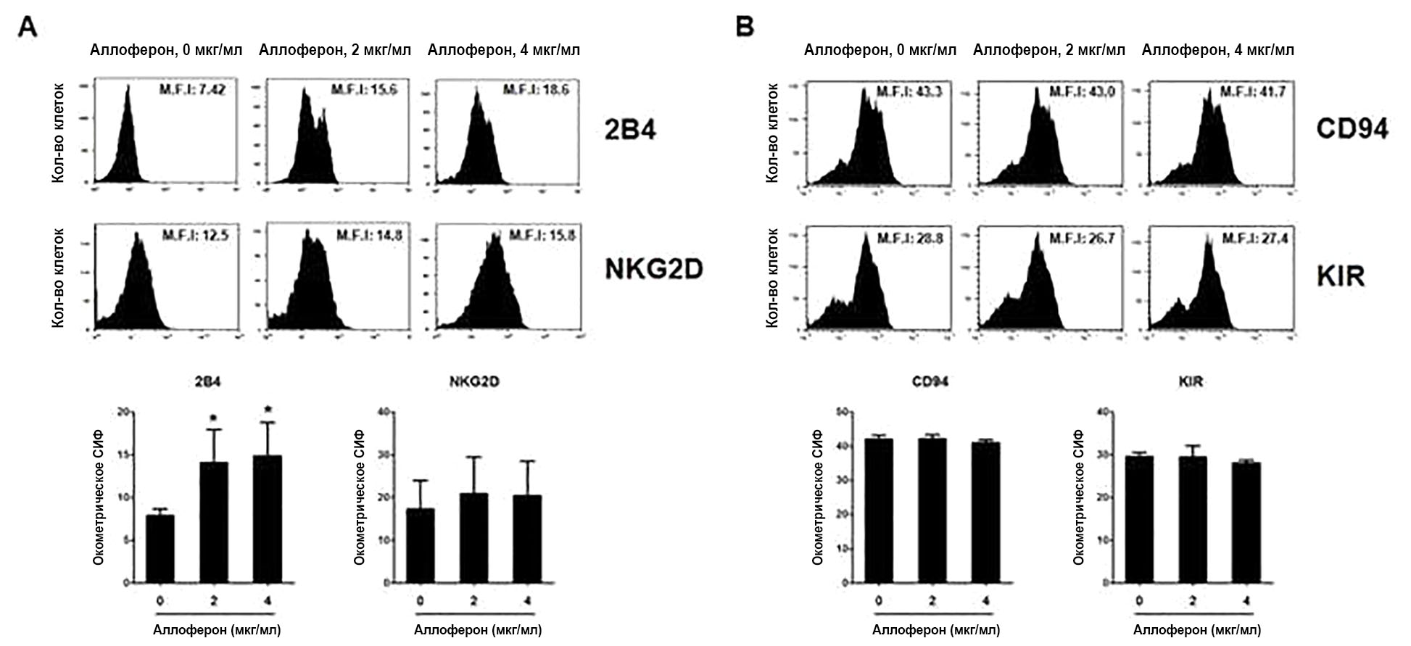

Рисунок 3.
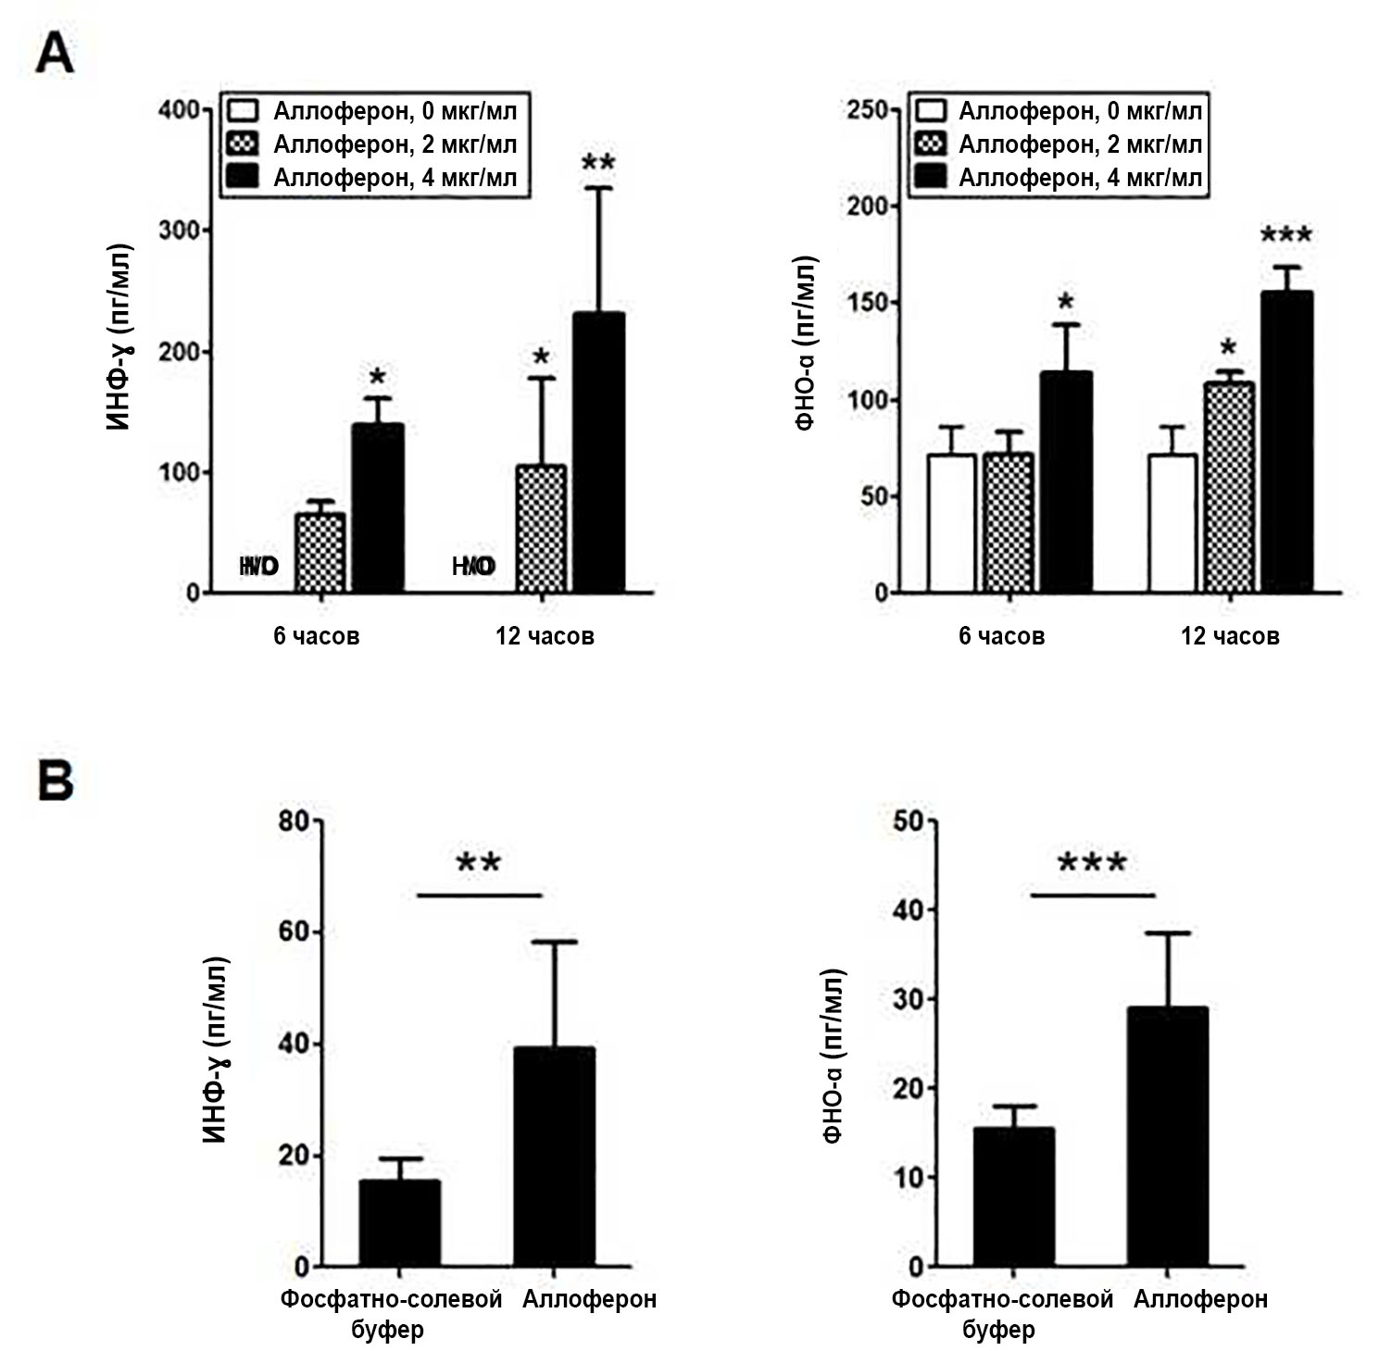

Рисунок 4.
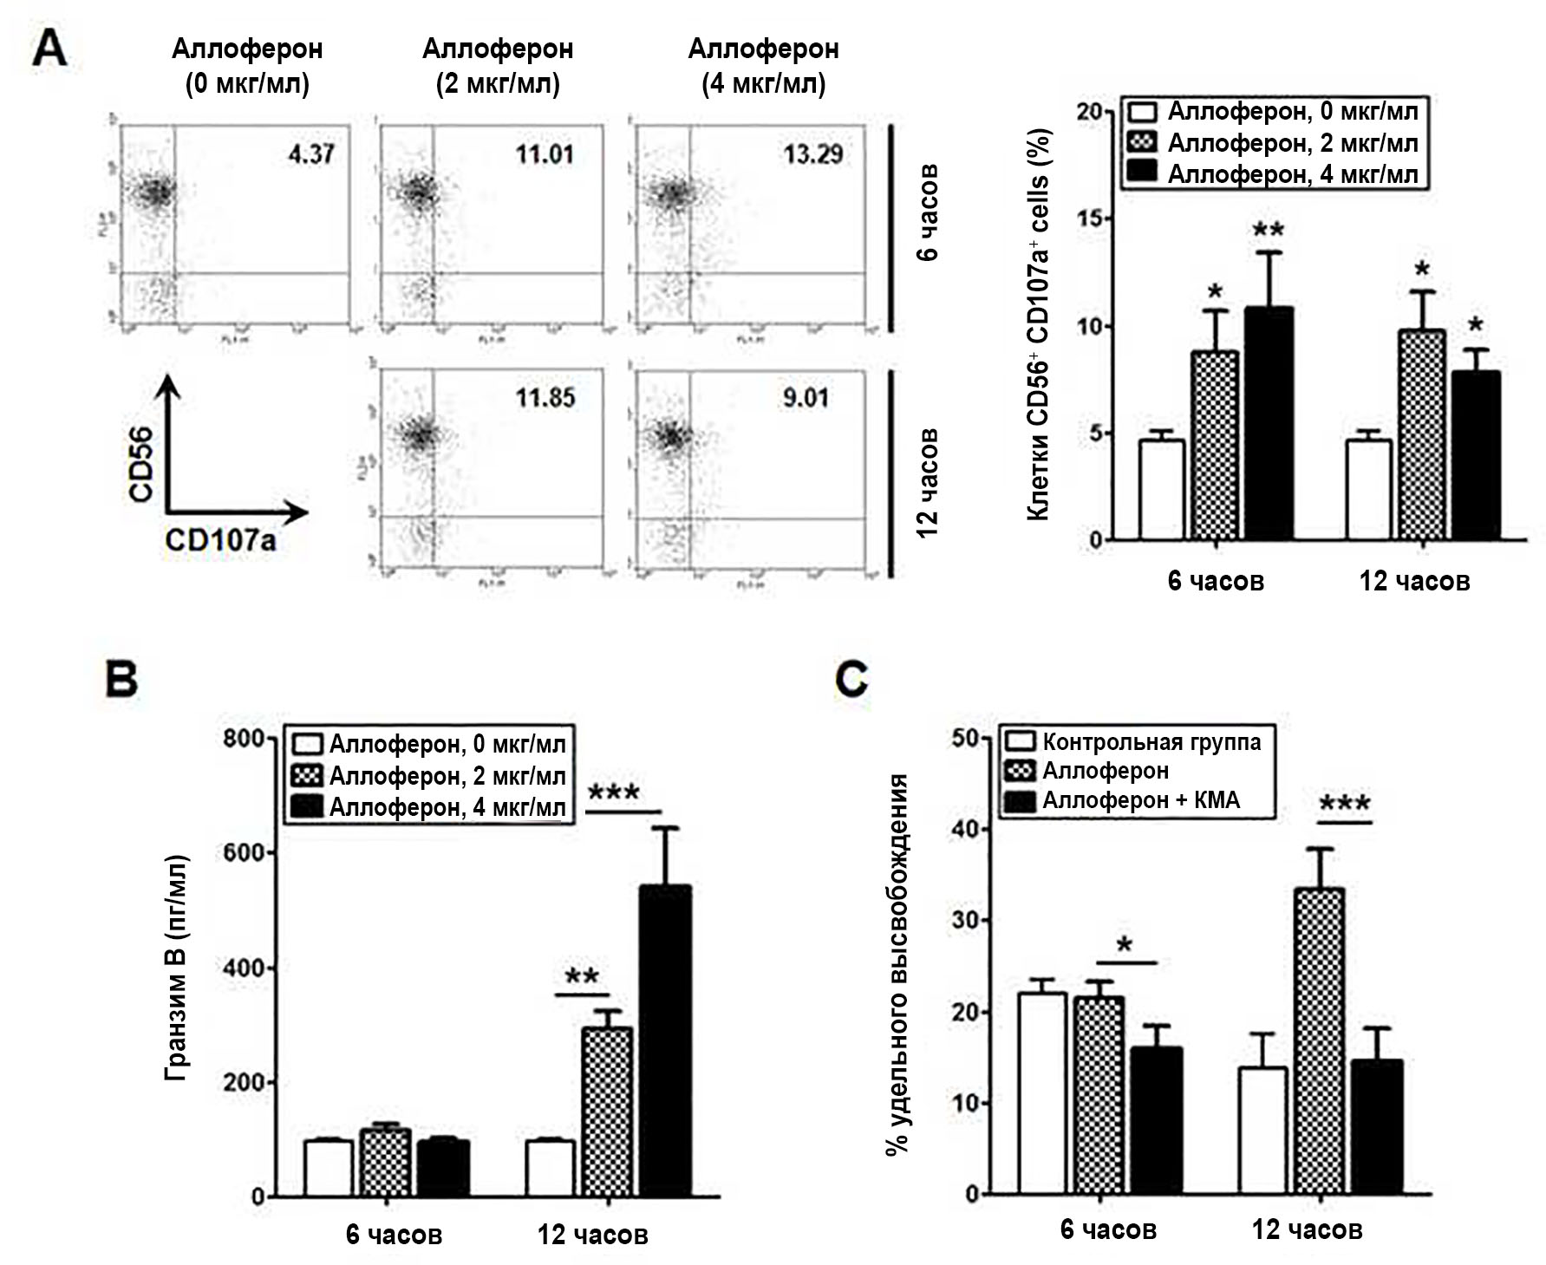
Рисунок 5.
